Draga šestošolka!
Danes boš športno aktivna malo drugače. Dobro je, če obiščeš vse prostore in v njih izvedeš vse vaje. Tvoja mami ti bo zelo hvaležna.

1. Ogrevanje
Vzemi krpo in z njo temeljito pobriši prah z vseh polic, omar, omaric, televizije, računalnika. Vmes krpo večkrat temeljito stresi skozi okno ali na balkonu.
2. Raztezanje
Sprehodi se po stanovanju, s sesalcem za prah. Pa ne pozabi ga vključiti! Vaja je še intenzivnejša, če posesaš tudi pod kavčem in posteljami.
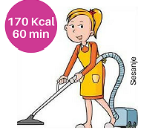
3. Vaje za moč
- Poberi vse smeti, ki so se nabrale tekom dneva in jih odnesi v ustrezen zabojnik.
- Vzemi mokro krpo in očisti umivalnik, tuš kabino ali kad v kopalnici.
Še posebej močno se potrudi pri čiščenju stranišča.
- Na koncu pomij še tla v kopalnici. Drgni močno, da bo rezultat res sijoč
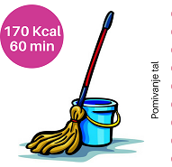

4. VAJA – koordinacija
4. Vaja koordinacije
Po kosilu pospravi mizo in zloži posodo v pomivalni stroj. Vaja je še intenzivnejša, če posodo pomiješ na roke.
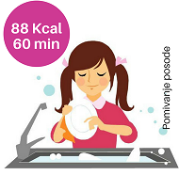

*Naloga za dodatno porabljene kalorije in dodatne zvezdice pri mamici:
zlikaj nekaj tvojih oblačil. Verjamem da ti bo vaja všeč!

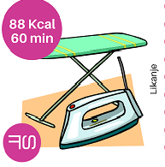

5. Sproščanje
Ker si kar nekaj časa preživela v stanovanju, pojdi na svež zrak, uživaj na sončku ter se igraj svojo najljubšo igro. Zaslužiš si!
Pa lep vikend ti želim, učiteljica Romana

